# LAPORAN PRAKTIKUM STRUKTUR DATA DAN ALGORITMA

**MODUL 2 ARRAY**



# Dosen : Wahyu Andi Saputra, S.Pd., M.Eng.

**Disusun oleh:**

# ABDA FIRAS RAHMAN

# 2311102049

# IF-11-B

**PROGRAM STUDI S1 INFORMATIKA FAKULTAS INFORMATIKA**

# INSTITUT TEKNOLOGI TELKOM PURWOKERTO 2024

**BAB I**

**DASAR TEORI**

1. ARRAY

Dalam dunia pemrograman, program Array merupakan salah satu struktur data yang sering digunakan untuk menyimpan kumpulan elemen dengan tipe data yang sama. Array memungkinkan pengguna menyimpan sejumlah nilai dalam satu variabel dan mengaksesnya menggunakan indeks.

Setiap elemen dalam Array memiliki posisi atau indeks yang unik, dimulai dari 0 hingga (n-1) dengan "n" adalah ukuran Array. C++ adalah bahasa pemrograman yang sangat populer dan mendukung Array sebagai bagian integral dari bahasanya.

Pengertian array adalah struktur data yang digunakan untuk menyimpan elemen-elemen dengan tipe data yang sama dalam urutan yang terindeks. Setiap elemen dalam Array diakses melalui indeks. Hal itulah yang memungkinkan pengguna dengan mudah mengelola dan memanipulasi sejumlah besar data dengan cara efisien.

Dalam C++, Array adalah tipe data yang terdiri dari elemen-elemen yang memiliki tipe data yang sama dan diberi nama tertentu. Setiap elemen diidentifikasi oleh indeksnya yang dimulai dari 0. C++ mendukung Array satu dimensi dan multi dimensi. Array juga bisa berupa Array statis (ukuran tetap) atau Array dinamis (ukuran yang ditentukan selama runtime).

Adapun jenis-jenis array adalah:

# Array Satu Dimensi

Array satu dimensi adalah tipe variabel yang terdiri dari kumpulan data dengan tipe yang sama yang disusun dalam satu baris atau satu dimensi. Setiap elemen di dalam array memiliki sebuah indeks atau nomor yang digunakan untuk mengakses elemen tersebut. Indeks dimulai dari 0 dan berakhir pada jumlah elemen dikurangi satu.

Contohnya, sebuah array satu dimensi yang berisi bilangan bulat {1, 2, 3, 4, 5} memiliki lima elemen dan indeksnya dimulai dari 0. Indeks 0 merujuk pada elemen pertama, indeks 1 merujuk pada elemen kedua, dan seterusnya hingga indeks 4 merujuk pada elemen kelima.

Contoh :

|  |
| --- |
| #include <iostream> using namespace std; int main() {  int arr[5] = {9, 3, 5, 2, 1}; //deklarasi array cout<< arr[1] << endl;  cout<< arr[4];  } |

Outputnya:

|  |
| --- |
| 3  1 |

# Array Dua Dimensi

Array dua dimensi adalah variable yang terdiri dari kumpulan array satu dimensi dengan tipe yang sama yang disusun dalam baris dan kolom. Dalam array dua dimensi, setiap elemen memiliki dua indeks, yaitu indeks baris dan indeks kolom. Indeks baris menunjukkan posisi elemen dalam baris, sementara indeks kolom menunjukkan posisi elemen dalam kolom. Contohnya:

|  |
| --- |
| #include <iostream> using namespace std; int main() {  int arr[2][2] = {{3, 2}, {2, 5}};  for (int i=0; i<2; i++) { //baris for(int j=0; j<2; j++) { //kolom  cout<< arr[i][j] << ends;  };  cout << endl;  };  } |

|  |
| --- |
| 3 2  2 5 |

Output nya:

# Array Multidimensi

Array multidimensi memiliki kesamaan dengan array satu dimensi dan dua dimensi, namun memiliki kapasitas memori yang lebih besar. Array ini digunakan untuk merepresentasikan array dengan dimensi lebih dari dua atau array yang memiliki lebih dari dua indeks, seperti array tiga dimensi, array empat dimensi, array lima dimensi, dan seterusnya. Contohnya:

|  |
| --- |
| #include <iostream> using namespace std; int main() {  int arr[2][2][3] = {{{2, 8, 7}, {6, 5, 1}}, {{8,  5, 2}, {9, 2 ,7}}};  for (int i=0; i<2; i++) { for(int j=0; j<2; j++) {  for(int k=0; k<3; k++) { cout<< arr[i][j][k] << ends;  };  cout<< endl;  };  cout<< endl;  };  } |

Output nya:

|  |
| --- |
| 2 8 7  6 5 1  8 5 2  9 2 7 |

# BAB II GUIDED

LATIHAN – GUIDED

* + 1. Guided 1

## Source Code

|  |
| --- |
| #include <iostream> using namespace std;// PROGRAM INPUT ARRAY 3 DIMENSIint main(){// Deklarasi array int arr[2][3][3];// Input elemenfor (int x = 0; x < 2; x++){for (int y = 0; y < 3; y++){for (int z = 0; z < 3; z++){cout << "Input Array[" << x << "][" << y << "][" << z <<"] = ";cin >> arr[x][y][z];}}cout << endl;}// Output Arrayfor (int x = 0; x < 2; x++){for (int y = 0; y < 3; y++){for (int z = 0; z < 3; z++){cout << "Data Array[" << x << "][" << y << "][" << z << "]= " << arr[x][y][z] << endl;}}}cout << endl;// Tampilan arrayfor (int x = 0; x < 2; x++){for (int y = 0; y < 3; y++){for (int z = 0; z < 3; z++){cout << arr[x][y][z] << ends;}cout << endl;}cout << endl;}} |

## OUTPUT

## 

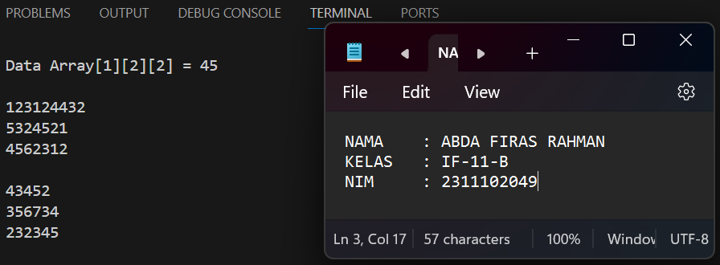

## Deskripsi program

## Pemograman ini mendeklarasikan array tiga dimensi dengan ukuran 2x3x3 dan digunakan untuk menyimpan data dari user. Kemudian meminta user memasukan nilai untuk setiap elemen array dan diminta measukan nilai untuk setiap elemen array dan nilai-nilai tersebut disimpan di dalam array. Setelah pengguna memasukan nilai, program menggunakan nested loops untuk menampilkan nilai daari elemen array beserta index nya.

.

* + 1. Guided 2.

## Source code

|  |
| --- |
| #include <iostream>using namespace std;int main (){int maks, a, i=1, lokasi;cout << "Masukan panjang array:";cin >> a;int array[a];cout << "Masukan" << a << "angka\n";for (i = 0; i < a; i++){cout << "Array ke-" << (i) << ":";cin >> array[i];}maks = array [0];for (i = 0; i < a; i++){if (array[i] > maks){maks = array [1];lokasi = i;}}cout << "Nilai maksimum adalah" << maks << "berada di Array ke" << lokasi <<endl;} |

**Screenshoot program**

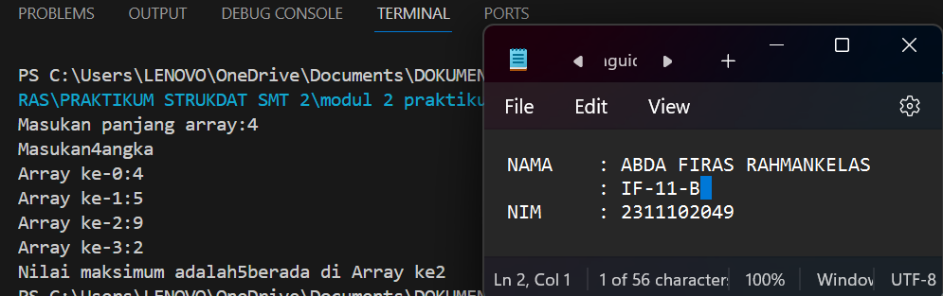

## Deskripsi program

## Pada program c++ ini user diminta untuk memasukan sejumlah angka sesuai dengan panjang aary yang telah ditentukan. Nilai-nilai disimpan didalam array. Pada sebuah loop “for” digunakan untuk mencari nilai maksimum dalam array, variabel “maks” diinisialisasikan dengan nilai pertama dalam array kemudian setiap elemen araay dibandingkan nilai “maks”. Jika nilai array lebih besar dari “maks” maka nilai tersebut di simpan sebagai nilai maksimum.

1. **UNGUIDED**
2. Buatlah program untuk menampilkan Output seperti berikut dengan data yang diinputkan oleh user!

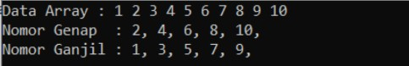

1. Buatlah program Input array tiga dimensi (seperti pada guided) tetapi jumlah atau ukuran elemennya diinputkan oleh user!
2. Buatlah program menu untuk mencari nilai Maksimum, Minimum dan Nilai rata

– rata dari suatu array dengan input yang dimasukan oleh user!

**1.**

|  |
| --- |
| #include <iostream>  using namespace std;  int main() {  cout << "NAMA: ABDA FIRAS RAHMAN " << endl;  cout << "NIM : 2311102049 " << endl;    int angka[10] = {1, 2, 3, 4, 5, 6, 7, 8, 9, 10};  cout << "Data array :";  for (int i = 0; i < 10; ++i) {  cout << " " << angka[i];  }  cout << endl;  cout << "Nomor genap :";  for (int i = 0; i < 10; ++i) {  if (angka[i] % 2 == 0) {  cout << " " << angka[i];  }  }  cout << endl;  cout << "Nomor ganjil :";  for (int i = 0; i < 10; ++i) {  if (angka[i] % 2 != 0) {  cout << " " << angka[i];  }  }  cout << endl;  return 0;  } |

**Screenshoot program**

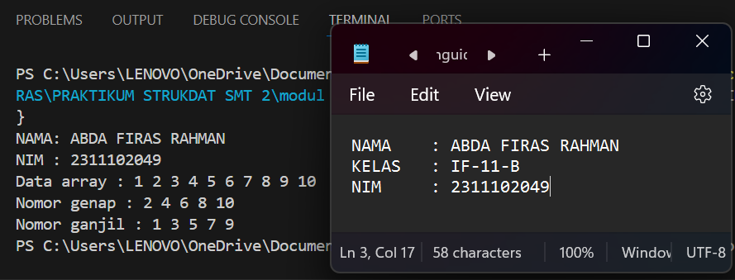

## Deskripsi program

## Jadi, program ini mengilustrasikan penggunaan array dalam C++ untuk menyimpan dan memanipulasi data, serta penggunaan loop for untuk mengakses elemen-elemen array tersebut dan memeriksa apakah angka tersebut genap atau ganjil. Pada “cout” untuk mencetak nama dan nim ke layar. Mendeklarasikan array “angka” dengan kapsaitas 10. Menginisialisasikan array “angka” dengan nilai 1 sampai 10 menggunakan daftar inisisalisasi.kemudian mencetak nya di output.

**2.**

|  |
| --- |
| #include <iostream>  using namespace std;  int main() {  cout << "Nama: Muhammad Aulia Muzzaki Nugraha" << endl;  cout << "NIM : 2311102051" << endl;    int x_size, y_size, z_size;  cout << "Masukkan ukuran array (x y z): ";  cin >> x_size >> y_size >> z_size;  int arr[x_size][y_size][z_size];  cout << "Masukkan elemen array:\n";  for (int x = 0; x < x_size; x++) {  for (int y = 0; y < y_size; y++) {  for (int z = 0; z < z_size; z++) {  cout << "Array[" << x << "][" << y << "][" << z << "]: ";  cin >> arr[x][y][z];  }  }  }  cout << "Elemen array yang dimasukkan:\n";  for (int x = 0; x < x_size; x++) {  for (int y = 0; y < y_size; y++) {  for (int z = 0; z < z_size; z++) {  cout << arr[x][y][z] << " ";  }  cout << endl;  }  cout << endl;  }  return 0;  } |

**Screenshoot program**

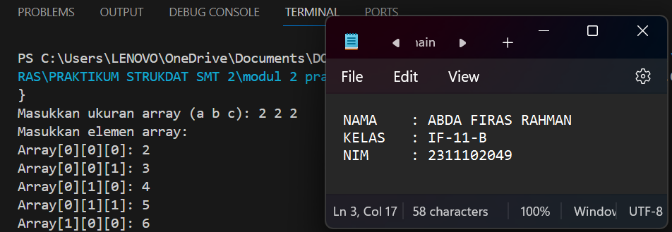

## 

## Deskripsi program

## Program C++ tersebut merupakan sebuah program yang meminta pengguna untuk memasukkan ukuran tiga dimensi dari sebuah array (a, b, dan c), kemudian meminta pengguna untuk memasukkan elemen-elemen dari array tersebut. Setelah itu, program akan menampilkan kembali elemen-elemen yang dimasukkan oleh pengguna. Program meminta user memasukan nilai elemen dari array 3 dimensi menggunakan loop, setelah itu program akan menampilkan kembali elemen array tersebut dengan menggunakan loop untuk mengakses dan mencetak nilai elemen dari “arr”.

**3.**

|  |
| --- |
| #include <iostream>  #include <limits>  using namespace std;  int main() {  int n;  cout << "Masukkan jumlah elemen array: ";  cin >> n;  int arr[n];    cout << "Masukkan " << n << " elemen array:\n";  for (int i = 0; i < n; ++i) {  cout << "Elemen " << i+1 << ": ";  cin >> arr[i];  }  int nilai_maksimum = arr[0];  int nilai_minimum = arr[0];  int total = arr[0];  for (int i = 1; i < n; ++i) {  if (arr[i] > nilai_maksimum) {  nilai_maksimum = arr[i];  }  if (arr[i] < nilai_minimum) {  nilai_minimum = arr[i];  }  total += arr[i];  }  double rata_rata = static_cast<double>(total) / n;    cout << "Nilai maksimum: " << nilai_maksimum << endl;  cout << "Nilai minimum: " << nilai_minimum << endl;  cout << "Nilai rata-rata: " << rata_rata << endl;  return 0;  } |

**Screenshoot program**

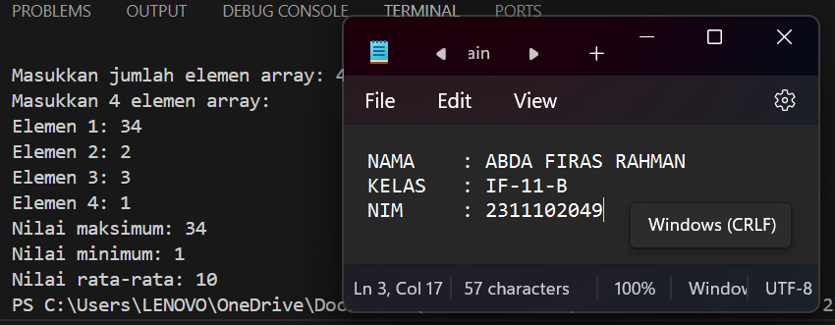

## Deskripsi program

## Program meminta user untuk memsaukan elemen array yang akan dimasukan dibagian masukan jumlah elemen array. Program array menggunakan “arr” ukuran “n”.Kemuadian user dimina memasukan nilai nilai elemen araay satu per satu. Diikuti dengan loop yang meminta pengguna unruk memasukan nilai nilai elemen di array.kemudian program menghitung nilai maksimum,minimum,dan menghitung total, setelah itu program nilai rata rata dihitung dengan membagi total nilai array. Hasilnya ditampilkan pada user.

## 

# BAB IV KESIMPULAN

Pengertian array adalah struktur data yang digunakan untuk menyimpan elemen-elemen dengan tipe data yang sama dalam urutan yang terindeks. Setiap elemen dalam Array diakses melalui indeks. Hal itulah yang memungkinkan pengguna dengan mudah mengelola dan memanipulasi sejumlah besar data dengan cara efisien.

Dalam C++, Array adalah tipe data yang terdiri dari elemen-elemen yang memiliki tipe data yang sama dan diberi nama tertentu. Setiap elemen diidentifikasi oleh indeksnya yang dimulai dari 0. C++ mendukung Array satu dimensi dan multi dimensi. Array juga bisa berupa Array statis (ukuran tetap) atau Array dinamis (ukuran yang ditentukan selama runtime).

# DAFTAR PUSTAKA

<https://dibimbing.id/blog/detail/contoh-program-array>